一、SIM卡安装

1、拆卸通讯模组的外壳固定螺丝

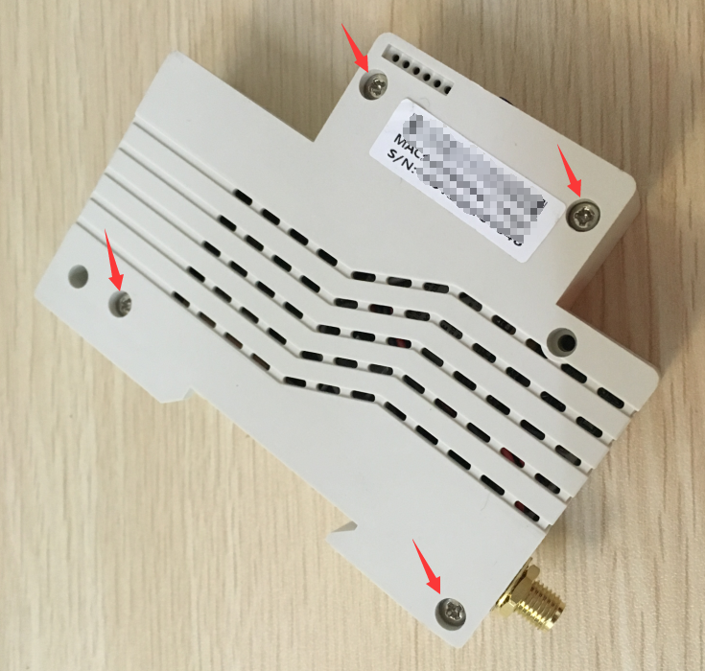

2、SIM卡安装位置在主板下方，请小心拿起主板

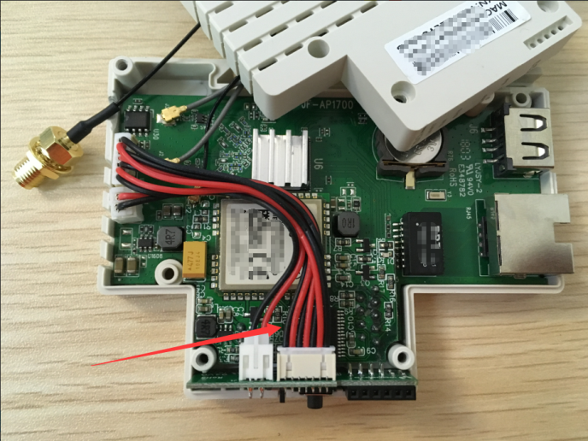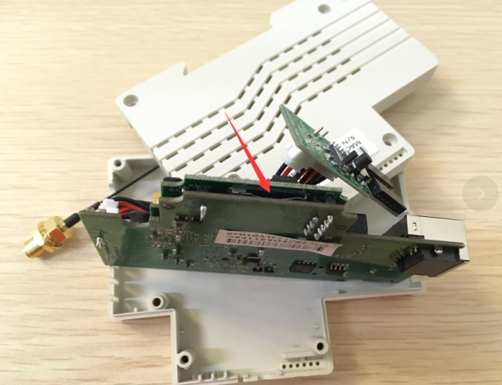

3、安装SIM卡时，注意卡的缺口、金手指的方向

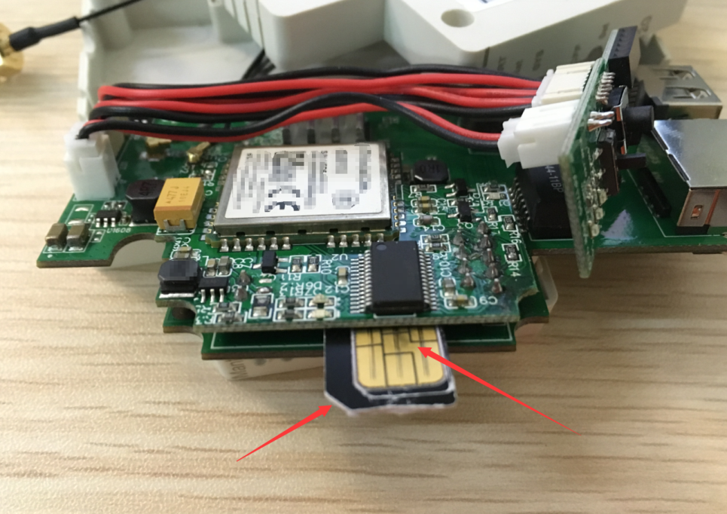

4、将SIM卡插到卡槽底部即可，将主板及外壳安装还原；

5、连接外置天线后完成（注意：外置天线未连接时，会严重降低2G信号接收灵敏度导致无法联网）

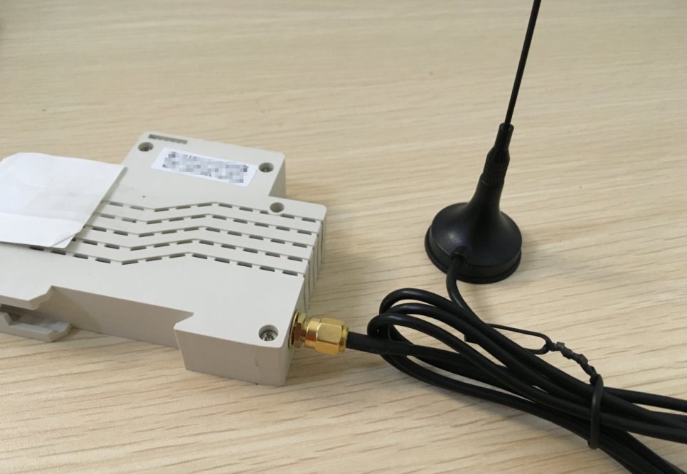

二、软件设置

1、通讯模组通电并切换至热点模式；

2、手机或PC直连热点

3、手机或PC用浏览器访问 192.168.91.1:82

4、帐号：root，密码：abc123

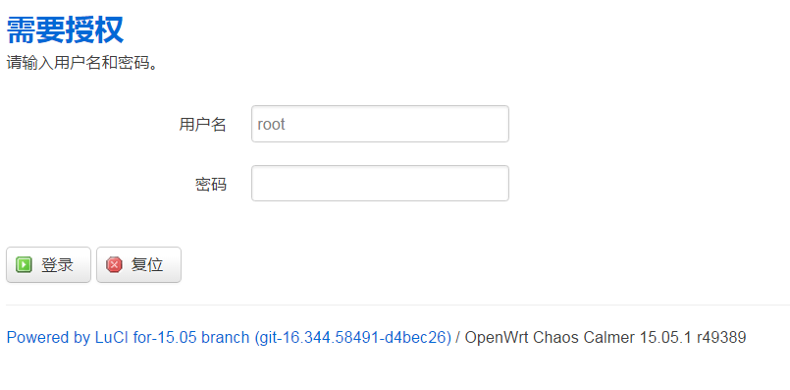

5、登陆后，选取菜单栏内，网络---接口，之后点击“添加新接口”

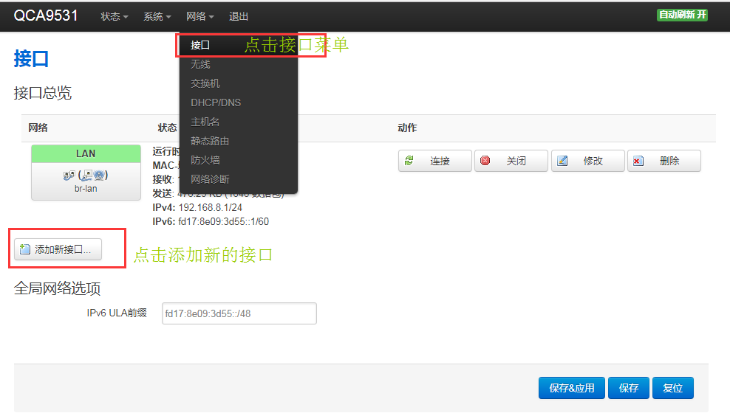

6、创建新的接口

新接口名称：WAN

新接口的协议，选择“UMTS/GPRS/EV-DO”

之后点击“提交”

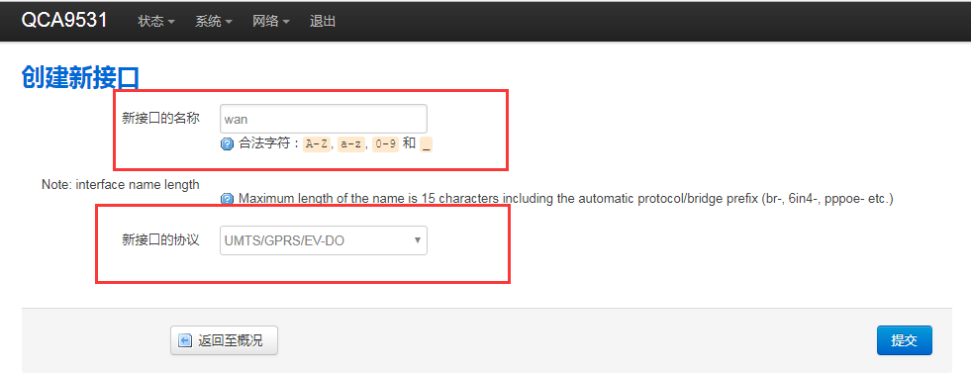

7、配置接口

协议：UMTS/GPRS/EV-DO

调制解调器节点：/dev/ttyUSB0

服务类型：UMTS/GPRS

APN：移动（推荐使用）：CMNET；联通：3GNET

注：APN具体填写内容，依据使用的SIM类型，咨询所属运营商后填写。

拨号号码：移动（推荐使用）：\*99\*\*\*1#，联通：\*99#

配置完成后，点击“保存&应用”

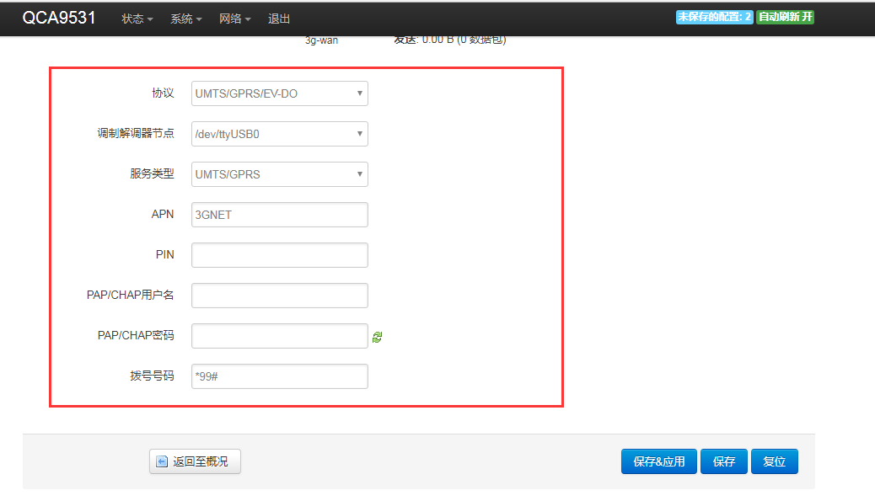

保存后，页面会自动转入接口页面（下图），查看WAN口运行数据，如果获取到有效IPv4数据，以及接收、发送数据，该SIM卡设置有效，并已接入网络，

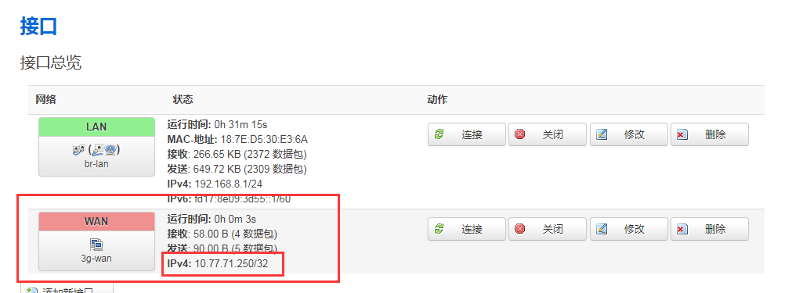

设置完成，关闭设置页面。